 | MINISTERIO DE SALUD PÚBLICA DEL ECUADOR  HOSPITAL GENERAL PUYO
MANUAL DE USO DE ACTAS Y ANEXOS
Protocolo de Pérdida de Historia Clínica — PROT-HC-001
Código: PROT-HC-001-MU · Versión 1.1 · 22/07/2026 · CONFIDENCIAL
CONTACTO: 0991976454 | ÁMBITO: Hospital General Puyo | BASE: PROT-HC-001
CONTROL DE APROBACIÓN

ELABORADO POR  Tlgo. Andrés Romero  Firma: __________ Fecha: ____ | REVISADO POR  Dra. Stephany Tayupanda  Firma: __________ Fecha: ____ | APROBADO POR  Dr. Gabriel García  Firma: __________ Fecha: ____
1. OBJETIVO

Este Manual indica cuándo usar, cómo completar y quién firma las Actas 01–06 y los Anexos A–B del Protocolo PROT-HC-001 en el Hospital General Puyo. Incluye gráficas de flujo, matriz de firmas y señalética E1–E5.
2. ¿CUÁNDO USAR CADA ACTA O ANEXO?

Siga las flechas en orden. Cada casilla indica el documento y la acción.
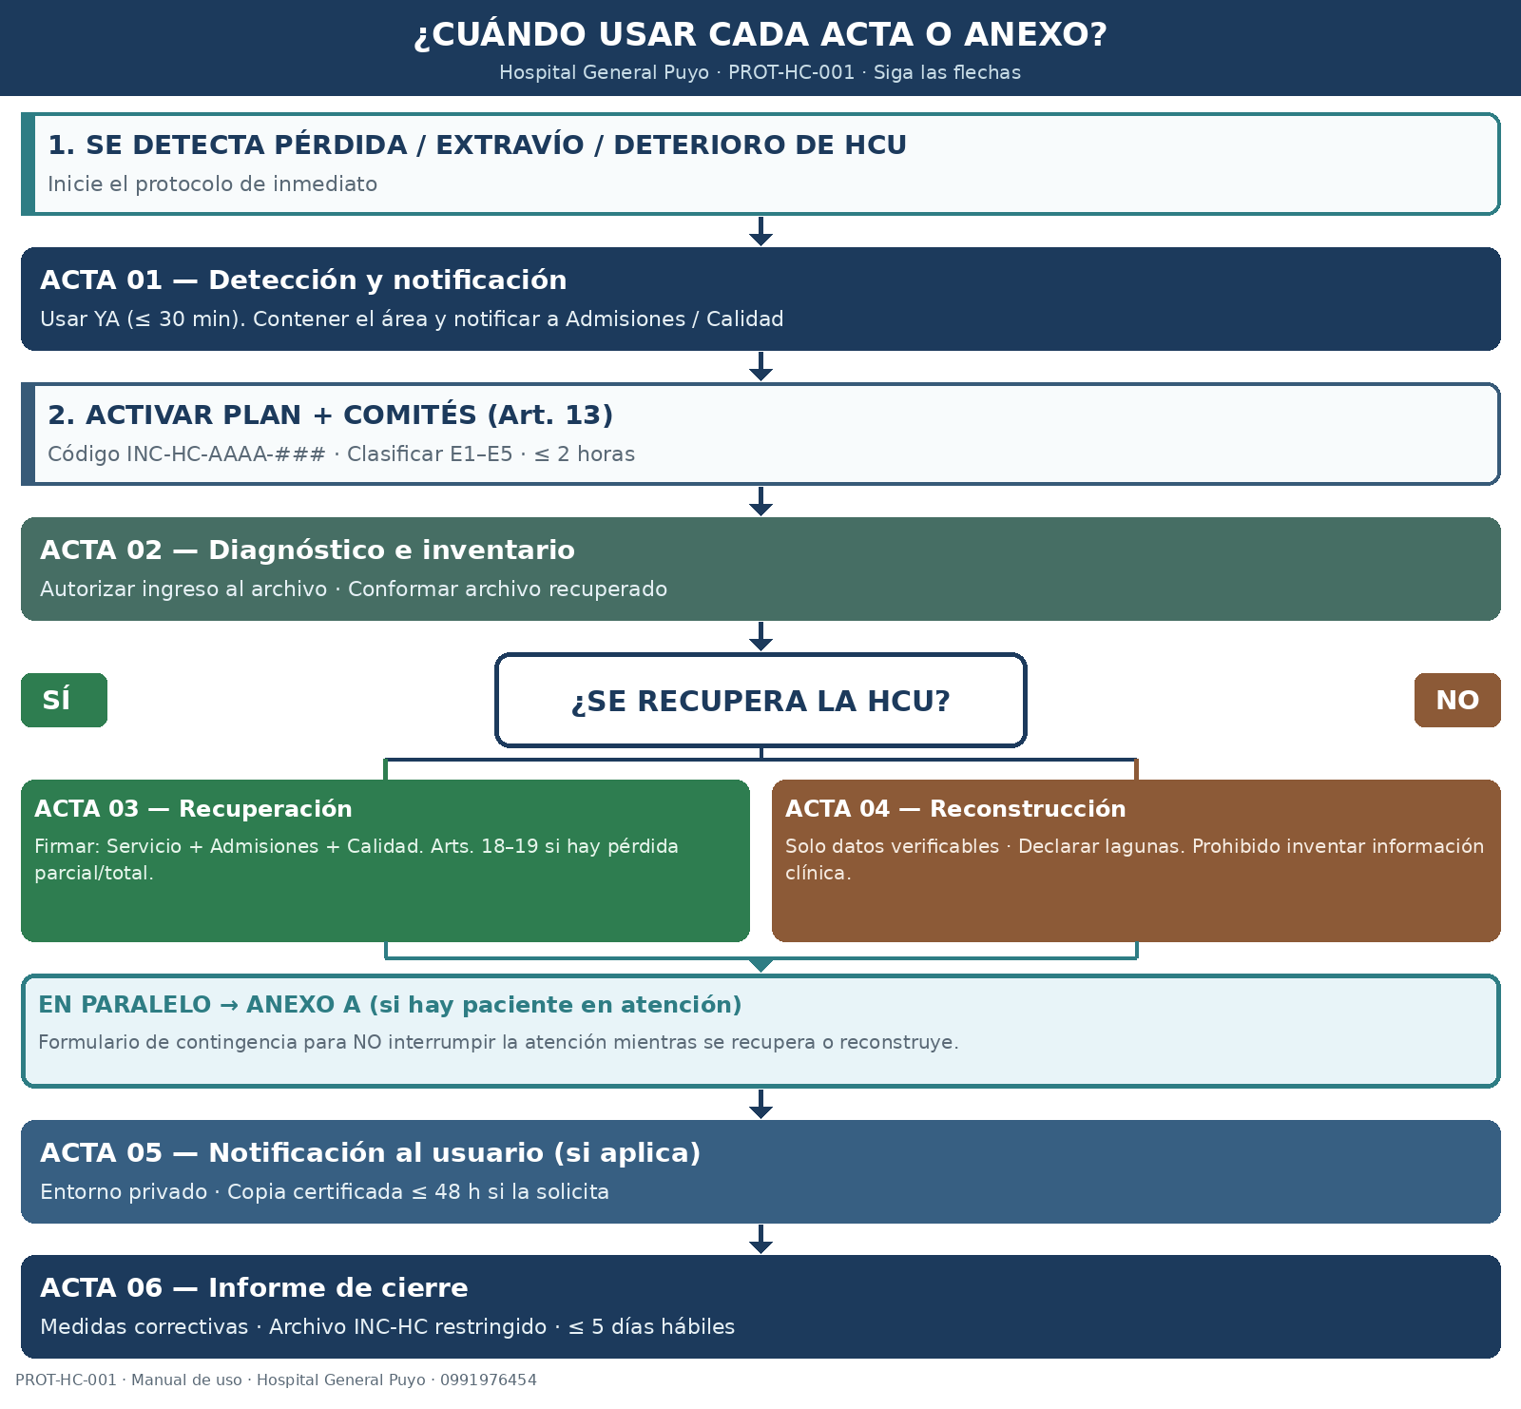
SEÑAL CLAVE · ACTA 01 siempre primero → ACTA 02 inventario → decisión 03/04 → (Anexo A en paralelo) → 05 → 06

3. ¿QUIÉN FIRMA CADA DOCUMENTO?

Matriz de firmas obligatorias. ✓ = firma requerida.
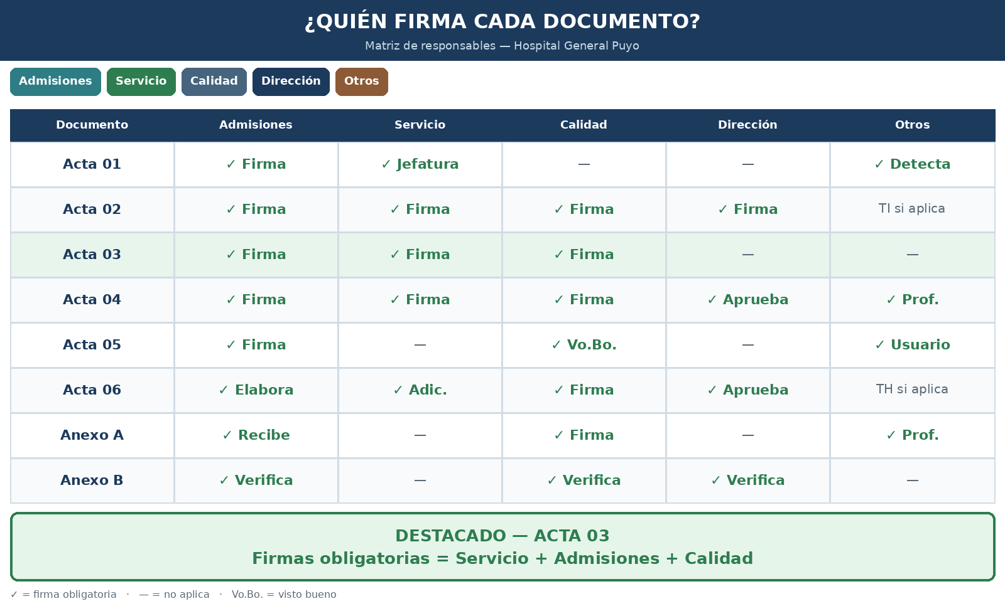
ACTA 03 · Firmas obligatorias: Responsable del servicio + Admisiones + Calidad y Seguridad del Paciente

4. CÓMO LLENAR CORRECTAMENTE

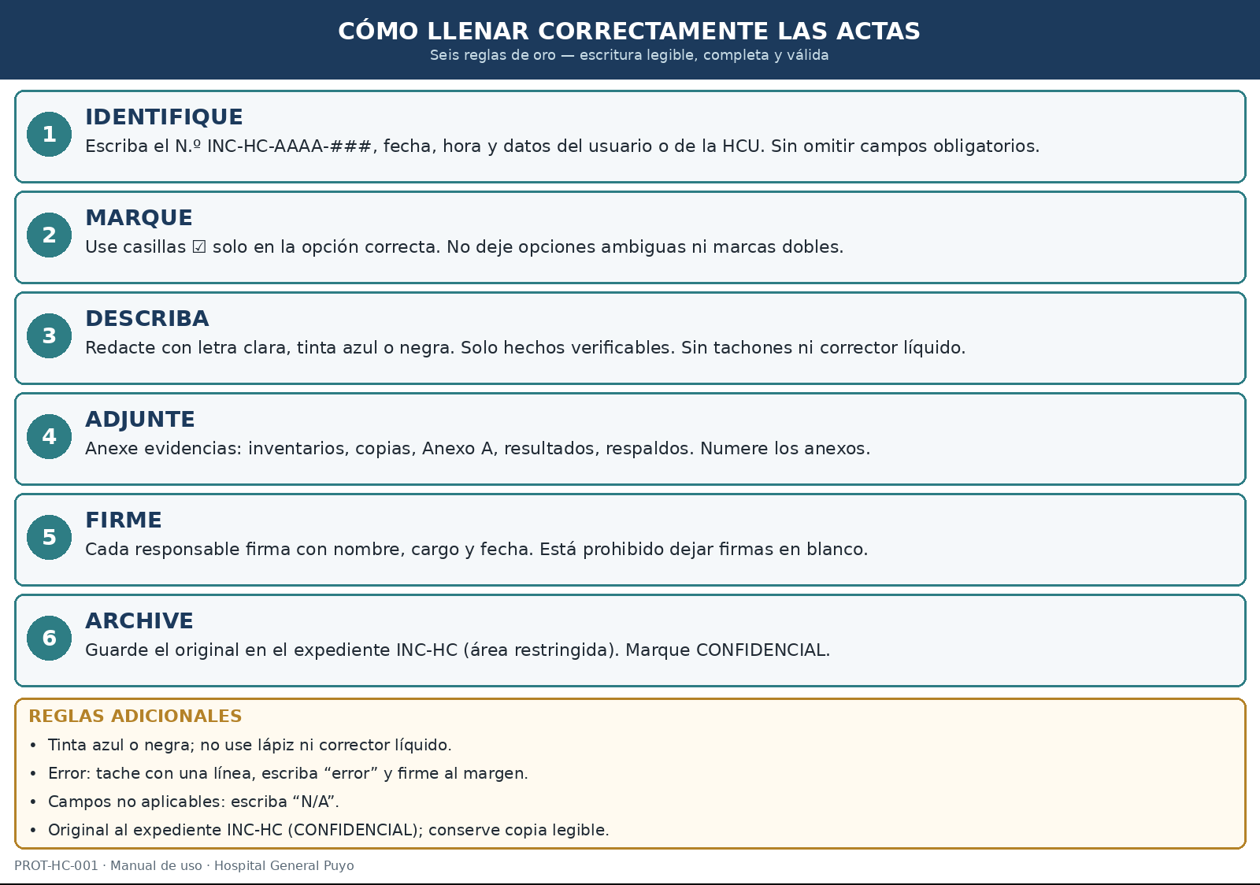
5. SEÑALÉTICA RÁPIDA POR EVENTO (E1–E5)

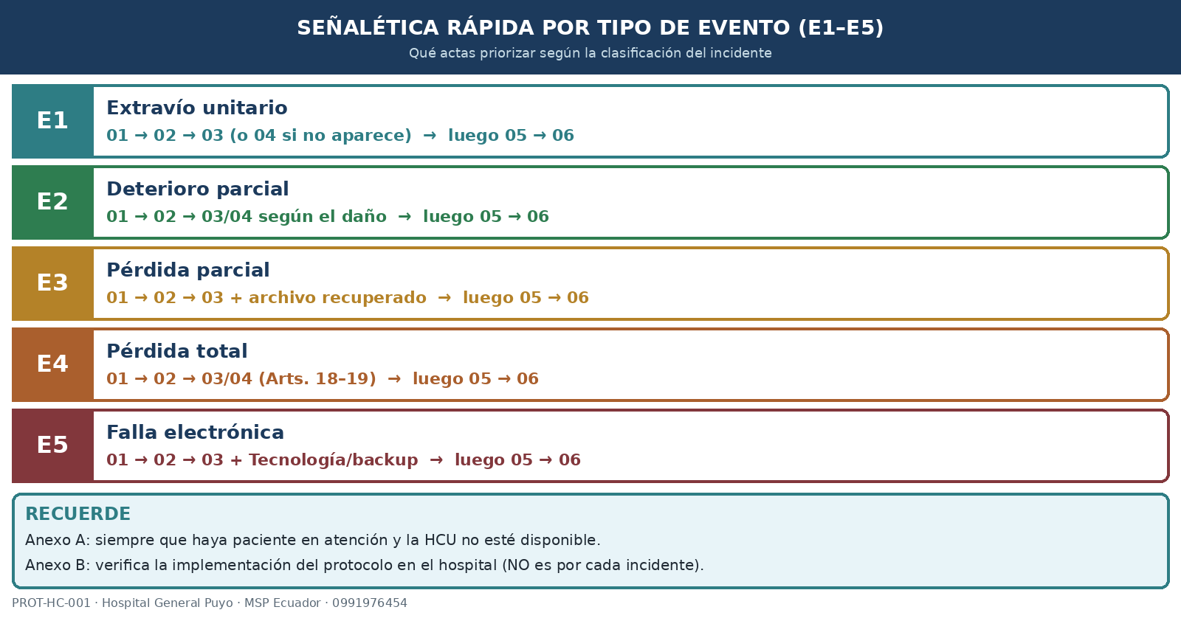
6. FICHAS DE USO POR DOCUMENTO

ACTA 01 — Detección y notificación
¿Cuándo?  Al detectar pérdida/extravío/deterioro. | ¿Quién firma?  Quien detecta · Jefatura del servicio · Admisiones | ¿Plazo?  ≤ 30 minutos
Pasos:
1. Anote fecha, hora y solicite/use INC-HC.
2. Marque E1–E5 y describa el hecho.
3. Identifique HCU y último movimiento.
4. Registre contención y notificaciones.
5. Obtenga las 3 firmas.

ACTA 02 — Diagnóstico e inventario
¿Cuándo?  Tras activar el plan y autorizar ingreso al archivo. | ¿Quién firma?  Admisiones · Servicio · Calidad · Dirección | ¿Plazo?  1 día hábil (o según magnitud)
Pasos:
1. Conforme equipo y registre autorización.
2. Defina alcance (activo/pasivo/digital).
3. Inventario B/D/F/C y totales.
4. Conforme archivo recuperado y confirme E__.
5. Conclusiones y firmas.

ACTA 03 — Recuperación y restauración
¿Cuándo?  Cuando la HCU se localiza, restaura o reintegra. | ¿Quién firma?  Responsable del servicio · Admisiones · Calidad | ¿Plazo?  Inmediato tras recuperar
Pasos:
1. Indique método (restitución/backup/anexión).
2. Aplique Arts. 18–19 de numeración.
3. Resultado por expediente (OK/Parcial/…).
4. Verifique custodia y nota administrativa.
5. Las 3 firmas son obligatorias.

ACTA 04 — Reconstrucción documental
¿Cuándo?  Si no hay recuperación íntegra o hay lagunas. | ¿Quién firma?  Profesional · Admisiones · Calidad · Servicio · Dirección | ¿Plazo?  Tras confirmar no recuperación
Pasos:
1. Declare motivo y fuentes verificables.
2. Prohibido inventar datos; declare lagunas.
3. Note administrativa con INC-HC.
4. Adjunte evidencias (Anexo A, resultados…).
5. Firmas de elaboración y aprobación.

ACTA 05 — Notificación al usuario
¿Cuándo?  Si se afectó disponibilidad o acceso del usuario. | ¿Quién firma?  Usuario · Funcionario · Admisiones · Vo.Bo. Calidad | ¿Plazo?  Al estabilizar o al solicitarlo
Pasos:
1. Informe en entorno privado.
2. Marque lo comunicado.
3. Copia certificada ≤ 48 h si solicita.
4. Firmas de usuario y personal.

ACTA 06 — Informe de cierre
¿Cuándo?  Al concluir acciones técnicas y administrativas. | ¿Quién firma?  Admisiones (elabora) · Calidad · Dirección | ¿Plazo?  ≤ 5 días hábiles
Pasos:
1. Resuma causa, alcance y resultados.
2. Acciones y medidas correctivas con plazos.
3. Impacto y responsabilidades.
4. Archive INC-HC en área restringida.

ANEXO A — Contingencia asistencial
¿Cuándo?  Paciente en atención sin HCU disponible. | ¿Quién firma?  Profesional · Admisiones · Calidad | ¿Plazo?  Inmediato
Pasos:
1. Identifique usuario y profesional.
2. Registre acto clínico completo.
3. No deje a la vista (CONFIDENCIAL).
4. Transcriba a la HCU y archive en INC-HC.

ANEXO B — Lista de verificación
¿Cuándo?  Verificar implementación del protocolo (no por incidente). | ¿Quién firma?  Admisiones · Calidad · Dirección | ¿Plazo?  Trimestral / post-auditoría
Pasos:
1. Marque ítems verificados.
2. Fecha y observaciones.
3. Tres firmas de verificación.

7. ERRORES FRECUENTES

Error | Corrección
Empezar sin Acta 01 | Siempre inicie con detección y notificación.
Sin código INC-HC | Asigne INC-HC-AAAA-### al activar el plan.
Acta 03 sin las 3 firmas | Servicio + Admisiones + Calidad son obligatorias.
Reconstruir con datos inventados | Solo fuentes verificables; declare lagunas (Acta 04).
Atender sin Anexo A | Si no hay HCU y hay paciente, use Anexo A ya.
Formularios a la vista | Son CONFIDENCIALES; custodia restringida.
Cerrar sin Acta 06 | Todo incidente debe cerrarse con informe y medidas.
8. CHECKLIST RÁPIDO DEL OPERADOR

☐ ¿Acta 01 completa y firmada? | ☐ ¿Acta 03 (recuperó) o Acta 04 (no recuperó)?
☐ ¿Plan activado y código INC-HC asignado? | ☐ ¿Acta 03 con firmas Servicio + Admisiones + Calidad?
☐ ¿Evento clasificado E1–E5? | ☐ ¿Acta 05 al usuario cuando aplica?
☐ ¿Acta 02 con inventario / archivo recuperado? | ☐ ¿Acta 06 de cierre y expediente archivado?
☐ ¿Anexo A usado si había paciente en atención?
CONTACTO · Dudas de llenado o custodia: 0991976454 · Gestión de Calidad y Seguridad del Paciente / Admisiones

APROBACIÓN DEL MANUAL

ELABORADO POR  Tlgo. Andrés Romero  __________  Firma · Fecha | REVISADO POR  Dra. Stephany Tayupanda  __________  Firma · Fecha | APROBADO POR  Dr. Gabriel García  __________  Firma · Fecha

